POLÍTICA EDITORIAL

Nuestra política consiste en ofrecer un servicio personalizado que puede cubrir todas o solo algunas de las etapas que componen el proceso de edición. Esto significa que el autor puede optar por una o más de las siguientes actividades:
- Elaboración del diseño conceptual del libro o del material escrito, definiendo su estructura y dimensiones de acuerdo con los propósitos del cliente.
- Investigación, para recolectar los datos que se presentarán en la publicación.
- Elaboración del texto de la obra.
- Revisión del material, tanto en cuanto a su contenido como en su forma.
- Diagramación.
- Impresión física.
- Diagramación especial para libros electrónicos e impresión por demanda.
- Distribución y venta.
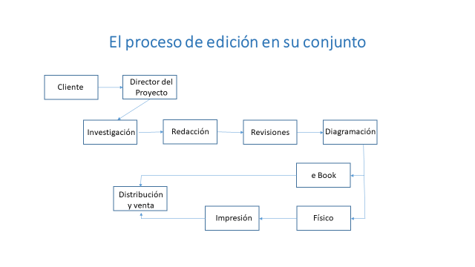
Nuestros clientes son, realmente, muy diferentes entre sí, por eso establecemos de partida las características que tendrá cada proyecto. Hay quienes, en un extremo, tienen apenas una idea poco definida de lo que quieren hacer, pensando en algún tipo de publicación que todavía no ha adquirido contornos muy precisos, pero existen, en cambio, autores que solo quieren realizar una segunda edición de un libro que han publicado y que ya se ha agotado. Podemos atender a empresas que quieren producir material de información para sus clientes o personas que desean hacer una biografía de un antepasado, escribir o publicar sus propias memorias, publicar una investigación ya realizada o simplemente un ensayo con sus ideas y pensamientos, una novela o un material didáctico. En SET evaluamos cada caso, decidimos qué actividades es pertinente realizar y entregamos al cliente una cotización por los servicios a prestar y un cronograma tentativo.

Servicios editoriales que ofrecemos

SET tiene muy poco personal fijo, lo cual nos permite reducir de un modo significativo los costos de nuestros servicios editoriales. A continuación, presentamos una síntesis de lo que podemos hacer para nuestros clientes.

Un libro, o un material escrito en general, debe diseñarse de acuerdo a sus propósitos y presentar una estructura bien pensada. Este es el primer servicio que podemos prestar a empresas o autores, orientándolos de acuerdo a las opciones posibles, sus costos, sus ventajas y sus limitaciones. En general, ofrecemos este servicio de forma gratuita, como una contribución al desarrollo cultural de Guatemala.

En algunos casos es preciso recopilar datos para poder construir, por ejemplo, un relato completo y bien organizado. Estamos en contacto con investigadores que, en muchas áreas de conocimiento, pueden prestar este servicio cuando es necesario para la redacción de la obra.

Si el cliente no ha escrito su libro, o tiene serias limitaciones para hacerlo, podemos recurrir a profesionales que redactarán su texto, sobre la base de entrevistas, apuntes, borradores o datos que puedan entregárseles.

Otro servicio editorial de suma importancia, pues se ha descuidado mucho en Guatemala, es la correcta edición de lo escrito. Nos referimos a las correcciones, agregados o cortes que haya que hacer al texto primario. Esta edición se refiere, por una parte, a los contenidos a publicar: es preciso verificar la exactitud de los datos y su correcta presentación. En una segunda fase se revisa la ortografía del texto y se le da la forma que, según los estándares vigentes, debe tener para que pueda ser considerado como una obra seria y de valor.

La diagramación es, también, decisiva para que la obra se apreciada en su justa medida. Por eso se adopta un formato apropiado para la presentación, un tipo de letra adecuado y la colocación oportuna del material gráfico necesario que resulte de interés para el lector y le dé realce a lo escrito. El diseño y la elaboración de la portada, un elemento indispensable para atraer la atención del lector, también se realizan en esta etapa.

Si el cliente lo desea, se procede entonces a la impresión del libro o del material elaborado, a cargo de las imprentas con las que trabajamos, que realizan una producción de alta calidad, a un costo relativamente bajo y cumpliendo estrictamente con los tiempos acordados. Del mismo modo, con la correspondiente diagramación, se elabora el libro electrónico y se lo coloca en las páginas de internet de mayor difusión. Para ambos casos nos encargamos de solicitar el ISBN (International Standard Book Number) de la obra, registro internacional que garantiza la propiedad intelectual del autor y la propiedad de la obra, física o electrónica, para quien corresponda.

Nuestros libros

Los libros que SET publica sean financiados por el autor o por la misma editorial, aparecen con su sello editorial, un modo de avalar la calidad del trabajo realizado. Nuestros libros se integran en diversas colecciones, cada una de las cuales tiene una estructura de portada similar y un color característico que la distingue. Ellos son:
- Historia Negro
- Testimonios Rojo
- Investigación y ensayo Verde
- Manuales y métodos Blanco
- Arte Naranja
- Ficción Azul

Propiedad de las obras

Los servicios editoriales que ofrecemos deben ser pagados por nuestros clientes, en uno o dos o más pagos, según lo que se acuerde al momento de contratarlos. Cada servicio se paga de forma independiente, para mayor facilidad del cliente. Pero también existe la posibilidad de que SET, o algún patrocinante, cubra en parte o en su totalidad los costos de la edición.

En el primero de los casos el cliente queda como dueño absoluto de sus libros, que son su propiedad, no solo intelectual sino también física. Por lo tanto, puede venderlos, regalarlos o disponer de ellos del modo que más le convenga, sin restricción alguna por parte de SET. Podemos, eso sí, asesorarlo en cuanto a la forma de venderlos, al precio a colocar en ventas directas, a librerías o a distribuidores y realizar la misma distribución de los libros, en librerías y en internet. Lo mismo ocurre para el caso de una reimpresión y en el caso de una nueva edición, si el cliente corre con los costos.

Si el libro es financiado por SET o por un tercero, la propiedad intelectual es del cliente, pero la propiedad del material físico es para la editorial, o para quien se haya hecho cargo del financiamiento. En ese caso el autor cobrará solamente las regalías que correspondan, de acuerdo a lo acordado en el contrato respectivo a elaborar.

